Открытый урок биологии в 7 классе
Тема: «Значение земноводных в природе и жизни человека»
Цель урока: познакомить с многообразием земноводных, выяснить значение и роль земноводных в природе и жизни человека; развивать умение анализа, обобщения материала; воспитывать бережное отношение к природе.
Задачи урока:
Образовательные:
- расширить кругозор учащихся о многообразии класса земноводных и их значении в природе и жизни человека.
Развивающие:
- развивать познавательный интерес к предмету, мышление, память, внимание, научную биологическую речь, умение работать в группе, умение анализировать, обобщать, делать выводы.
Воспитательные:
- привить учащимся экологическое, эстетическое и нравственное воспитание через любовь и бережное отношение к природе.
ФОРМА РАБОТЫ: групповая, индивидуальная, в парах
МЕТОДЫ ИЗУЧЕНИЯ: проблемный, беседа, репродуктивный, интерактивные методы.
ПРИЁМЫ деятельности учителя: постановка проблемы, организация повторения, использование различных обучающих структур, тестирования.
Планируемые предметные результаты:
- формировать умение характеризовать вред и пользу, которые приносят разные земноводные для человека
- формировать умение характеризовать роль земноводных в природе
- формировать умение объяснять, как строение земноводных связано с их образом жизни
- формировать умение использовать знания о земноводных при соблюдении правил поведения в природе
Планируемые личностные результаты:
- формировать умение оценивать жизненные ситуации
Планируемые метапредметные результаты:
- формировать умение самооценивания своей деятельности (регулятивные УУД)
- формировать умение выдвигать версии решения проблемы, осознавать конечный результат, выбирать из предложенных и искать самостоятельно средства для достижения цели (регулятивные УУД)
- формировать умение преобразовывать информацию из одного вида в другой (познавательные УУД)
- формировать умение работать по плану, сверять свои действия с целью и при необходимости исправлять ошибки самостоятельно (регулятивные УУД)
- формировать умение анализировать, сравнивать, выявлять причины и следствия простых явлений (познавательные УУД, работа с литературой, подводящий диалог с учителем, выполнение продуктивных заданий)

Тип урока: изучение новых знаний
Оборудование: мультимедийная презентация «Значение земноводных в природе и жизни человека», фрагмент фильма, плакат «Значение земноводных», листы оценивания.

Ход урока
I. Организационный этап.
Приветствие, проверка присутствующих.
II. Подготовка к восприятию учебного материала. Постановка учебной проблемы
Учитель. У многих людей земноводные не вызывают приятных эмоций, а некоторые относятся к ним с брезгливостью. Как вы думаете, за что же люди не любят лягушек, жаб и им подобных?
Надпись на доске: «Издревле и до нынешних дней ни одно семейство животных не вызывало в людях такого всеобщего отвращения, ни одно не преследовалось столь беспощадно, но и столь несправедливо, как семейство жаб». (Альфред Брем)
“Лягушкам только образования не хватает, а так они на всё способны”, - заметил как-то в шутку Марк Твен.
Давайте перечислим ассоциации, которые возникают у нас при соприкосновении с этими животными. (ответы детей)
- скользкие
- холодные
- страшные
- мерзкие
- неожиданно прыгают
- из-за них бывают бородавки.
Учитель: Лягушкам не повезло. Правда, в далёкие времена некоторые народы считали лягушек причастными к сотворению мира. Считалось, что жабам доступен мир реальный и мистический. Их находят и в пирамидах, и в захоронениях фараонов.
Врачеватели готовили из жаб лекарство от разных болезней, совали в рот больному, чтобы излечить, из жаб делали талисманы, привязывали их живых или сухих к телу. Их закапывали в землю для хорошего урожая. Но те времена прошли. "Мокрая, скользкая, холодная..."
Давайте докажем, что земноводные не заслуживают такого отношения!
Запись темы урока:
Значение земноводных в природе и жизни человека
Учитель: Поскольку урок у нас сегодня необычный, то мы с вами выступим в роли исследователей, ученых, историков, литературоведов, медиков. Вы получили предварительные задания и вопросы, которые помогут нам в ходе урока узнать немало интересного о земноводных и выяснить их роль в природе и жизни человека.
(В ходе урока учащиеся выполняют задания в оценочных листах)
III. Изучение нового материала
1. Вступительное слово учителя
Земноводные – животные скромные, даже невзрачные. Где им до каких-нибудь диковинных тропических насекомых или птиц! Но и в их жизни, если в нее вглядеться, можно найти немало любопытного.
Презентация рекордов Земноводных (индивидуальное сообщение)
Вот некоторые из рекордов земноводных:
- Из бесхвостых земноводных самая крупная – лягушка-голиаф. Она достигает в длину 33 см и может достигать вес – 3,66 кг.
- Самая большая жаба – жаба-ага, обитающая в тропической зоне Южной Америки и Австралии. Масса среднего экземпляра составляет 450 г.
- Самое крупное современное земноводное, достигающее длины 1,5 м в длину, - исполинская саламандра. Живет в горных ручьях и реках Восточного Китая и Японии.
2.Комментарий учителя фрагмента записи с голосами земноводных (Звуки амфибий (аудиозапись)
Земноводные – удивительные певуньи. Они могут издавать звуки при помощи резонаторов – особых пузырей в уголках рта. Представьте, что вы в лесу, теплый майский вечер, почувствуйте запах трав и цветущих кустарников. Прислушайтесь. Голос травяной лягушки напоминает отдаленный лай собак, зеленая жаба издает трели, необычен голос жерлянки, в отличие от других земноводных она издает его не при помощи резонаторов, а благодаря наличию особого горлового мешка. А вот чесночница стучит под водой. Самая громкая певунья леса – озерная лягушка.
А какие еще интересные факты о земноводных вам удалось выяснить?

3.Презентация работы(предварительной) групп
Сообщение группы историков:
В фольклоре самых разных народов лягушки упоминаются очень часто. Лягушкам приписывают как положительные качества: связь с плодородием, производительной силой, так и отрицательные : связь с различными болезнями и непогодой. Но в мифологии многих народов эти качества лягушек привязываются к их среде обитания и их связи с водой и дождём. Существует давнее поверье, что лягушки падают вместе с росой с неба, что они имеют связь с Луной, что лягушки умеют превращаться в других существ, и в них же превращают за различные провинности - в частности, за обман. Во многих странах есть сказки, подобные нашей "Царевне-лягушке", где находят свое отражение древние мифы о лягушке.

Пословицы и поговорки о лягушке
Сколько воды ни пить, а лягушке волом не быть.
Не бей из пушки по лягушке.
Где птиц нет, там и лягушки за соловьёв сходят.
В своём-то болоте и лягушка поёт.
Лягушка и та хочет, чтобы её болото самым большим было.
Приметы
Вместе с лягушкой в дом входит удача.
Лягушка, выскочившая на дорогу перед путником, сулит неудачу.
Если лягушки начинают осенью прятаться глубоко в воду, то это может предвещать скорое наступление холодной осени.
Если лягушки в болоте и речке сильно квакают — к дождю.
Лягушки весной начинают квакать только после первого грома; даже если его и не было слышно людям, лягушки без грома не заквакают.
ВЫВОД: ЗЕМНОВОДНЫЕ - ПРИРОДНЫЕ БАРОМЕТРЫ

Сообщение группы ученых-биологов
Все земноводные во взрослом состоянии питаются исключительно животной пищей и, обитая в самых разнообразных местах, приносят пользу в садах, огородах, полях, лесах и лугах (на сенокосах), поедая вредных насекомых.
В пищу земноводных входят также и переносчики заболеваний, и промежуточные хозяева паразитических червей: комары, москиты, оводы, слепни и их личинки, а также моллюски и черви.
Особая роль в уничтожении комаров принадлежит тритонам. Значительное время в течение года они проводят в водоёмах, питаясь водными организмами, среди которых большую долю составляют личинки комаров. Роль тритонов в уничтожении комаров усиливается ещё и тем обстоятельством, что они, как правило, обитают в небольших стоячих и тёплых водоёмах, которые как раз и являются местами выплода этих насекомых. Понятно, что особое значение приобретают тритоны в местах распространения малярийных комаров.
Земноводные, в питании которых значительное место занимают водные организмы (жерлянки, зелёные лягушки и закавказские лягушки), оказываются менее полезными. Они уничтожают меньшее количество вредных организмов. Среди них больше других приносит пользы озёрная лягушка, затем жерлянка. В питании прудовой лягушки вредные животные играют очень небольшую роль.
Значение земноводных возрастает ещё и потому, что они в большем количестве, чем птицы, поедают насекомых с неприятным запахом и вкусом, а также насекомых, обладающих покровительственной окраской. Особого внимания заслуживает и тот факт, что сухопутные виды земноводных охотятся ночью, когда подавляющее большинство насекомоядных птиц спит.
У земноводных в их цепи питания
Входит жуков, комаров поедание
Целые полчища страшных вредителей
Ох, как боятся лягух – истребителей!
Скушает жаба десяточек слизней
Даже не жалко противных их жизней.
Только вот жалко лягушек подопытных!
Гибнут они в заведениях опытных.
ВЫВОД: ЗЕМНОВОДНЫЕ – ВАЖНОЕ ЗВЕНО В ЦЕПЯХ ПИТАНИЯ

Учитель: А сейчас прослушайте детскую песенку “В траве сидел кузнечик”. С биологической точки зрения, какие ошибки допустил автор?
(1. Кузнечик сидел, а лягушка не питается не движущимися насекомыми.
2. Лягушка не может ходить, она передвигается прыжками.)

Сообщение группы изобретателей
Обыкновенная лягушка виртуозно ловит языком комаров и мошек. Исследования показали, что она имеет особую «систему оповещения», которая позволяет ей получать раздельную информацию о форме насекомого, расстоянии до него и четкости изображения. Лягушка быстро и точно определяет положение летящей мошки в пространстве. Молниеносно вылетает язык − и добыча оказывается в желудке. Лягушачий принцип раздельного видения изображения в 1970-х годах применили в электронных машинах для чтения рукописных текстов. Один узел «мозга» машины следил за формой знаков, второй – за их контрастностью. Этот же принцип лежит в основе работы современных сканеров.
ВЫВОД: ЗЕМНОВОДНЫЕ ЯВЛЯЮТСЯ ОБЪЕКТОМ БИОНИКИ Био́ника (от др.-греч. βίον — живущее) — прикладная наука о применении в технических устройствах и системах принципов организации, свойств, функций и структур живой природы)

Учитель: В черном ящике - предмет, который используют для подводного плавания. В основу его конструкции были положены особенности строения задних конечностей лягушки. Кто впервые сконструировал это приспособление?
(Ножные ласты. Луи де Корле в 1929 г.)
2. Этот объект человек придумал, когда подсмотрел окраску лягушки. Что это? (камуфляжная ткань).
3. Этот прибор ученые сконструировали благодаря особенностям лягушачьего глаза. Что это может быть за прибор?
(Ретинатрон, различающий контур движущихся объектов. Ретинатроны вместе с радиолокаторами используются на аэродромах для обеспечения безопасности полетов самолетов)

Сообщение группы медиков
Лягушка относится к тем видам животных, которым человек воздвиг памятник, а далеко не один. То, что лягушки используются в качестве важнейшего объекта для биологических исследований, известно всем. Они используются и в лабораторных исследованиях, и для обучения студентов биологическим дисциплинам. Среди всех видов лабораторных животных, которых человек использовал в целях своих познаний, лягушка стоит на первом месте.
Лягушка верой и правдой служит науке, их помощь неоценима в совершении многих научных открытий. Луиджи Гальвани и его современник Алессандро Вольта поводили на лягушках многочисленные опыты, и долго не могли придти к единому мнению, в результате чего было открыто сразу два направления в изучении электричества. Знаменитый физиолог Сеченов при помощи лягушек обосновал рефлекторную теорию. Лягушки являлись неотъемлемым объектом в исследованиях патолога Клода Бернара.
Помощь лягушки человеку сложно даже оценить. Благодаря им, мы сегодня имеем развитую электрофизиологию и множество других научных направлений. Благодаря им, сегодняшние студенты постигают азы медицинских наук.
Поэтому в разных странах мира появились Памятники лягушке:
Памятники лягушке в Париже и Бостоне - дань уважения и признания поистине неоценимых заслуг этих животных в развитии науки.
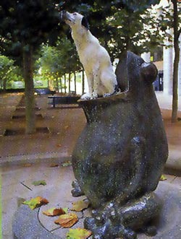
Памятник в Париже Памятник в Бостоне
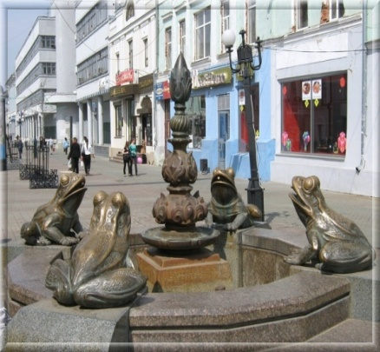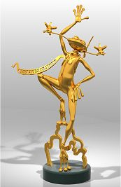
Городской фонтан в г. Казань Лягушка-путешественница.
Москва. Аэропорт «Домодедово»
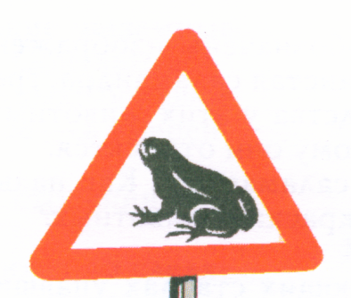

ВНИМАНИЕ! ЛЯГУШКА!
Такой дорожный знак установлен на автостраде в Швейцарии, а недавно и в Белоруссии.

ЗЕМНОВОДНЫЕ - ЛАБОРАТОРНЫЕ ЖИВОТНЫЕ

Сообщение группы кулинаров
В ряде стран крупные саламандры и лягушки используются в пищу людьми (Франция, Юго-Восточная Азия, Америка и т. д.). В США есть фермы, которые разводят лягушку-быка; в продажу поступают задние лапки (пара массой 250-400 г), а остальные части тушек перерабатываются на корм скоту.
(фрагмент фильма о приготовлении блюда из лягушек)
ИСПОЛЬЗУЮТСЯ В ПИЩУ ЧЕЛОВЕКОМ

Сообщение группы литературоведов
Лягушки издавна считались героями сказок, повестей и аллегорических басен. В сказке «Царевна-лягушка» - это красавица, умелица, жертва злого колдовства. В сказке «Золотой ключик, или Приключения Буратино» лягушки – спасатели. В басне Крылова «Лягушка и Вол» лягушка – олицетворение алчности.
В сказке нашего земляка В.Гаршина «Жаба и роза» эти героини представляют собой две противоположности: ужасное и прекрасное. Ленивая и отвратительная жаба с ее ненавистью ко всему высокому и красивому, и роза как воплощение добра и радости, являют собой пример вечной борьбы двух противоположностей – добра и зла. Мы видим это из того, как автор подбирает эпитеты к описанию каждой героини. С розой связано все прекрасное, возвышенное, одухотворенное. Жаба же олицетворяет проявление низменных человеческих качеств: лень, глупость, жадность, ярость.
В другой сказке В.Гаршина "Лягушка-путешественница" читатель узнает забавную и поучительную историю о лягушке, которая придумала интересный способ путешествовать, но ей помешали это сделать ее же личные качества. Мы узнаём, что блестящая идея путешествия, придуманная умной лягушкой за 5 минут, с треском провалилась из-за болтливости, тяги к хвастовству и вранью. А ведь идея была и правда хороша! И будь путешественница скромнее и терпеливее, она наверняка бы очутилась там, где мечтала. Ведь всё хорошее делается тихо и незаметно. И поступки совершаются ради их результата, а не ради похвалы и всеобщего внимания.
Как мы видим, разные люди по-разному воспринимают и трактуют образ земноводных.
Ну, кто, говорит, что лягушки- уроды!
Он должен, наверно, себе уяснить:
Законы свои у суровой природы,
И главная цель у животного - жить.
Прыгунья, пловчиха - в воде и на суше,
Наряд у лягушки удобен и прост.
Зачем под водой ей пушистая шерстка?
И прыгать мешал бы искрящийся хвост.
Я знаю, и в сказке "Царевна-лягушка"
Есть скрытый, но ясный для всех недосказ,
Что кто-то под шкуркой лягушки озерной
От злобы царевну-красавицу спас.
Сказал ей: "Царевна, побудь-ка лягушкой!
Веселый и добрый лягушки народ.
В воде и на суше лягушечья шкурка
От зависти черной тебя сбережет"
И стала лягушкой царевна из сказки,
А ставши лягушкой, мы знаем - спаслась.
И черные силы старались напрасно,
Как в сказке, царевне судьба удалась.
А сколько лягушек - бесчисленно много,
Их можно считать и считать без конца,
Отдали науке лягушечьи ноги,
На пользу науки - отдали сердца.
И если случайно лягушку ты встретишь,
То тихо скажи ей: "Лягушка, прости!"
Погладь осторожно прохладную лапку,
На волю, как в сказке, ее отпусти!
ЛЯГУШКА-ГЕРОИНЯ НАРОДНЫХ И ЛИТЕРАТУРНЫХ ПРОИЗВЕДЕНИЙ

IV. Первичное закрепление
1.Работа в оценочных листах «Подумай и ответь»
1. Почему лягушек называют биологическими индикаторами?
2. Где были установлены памятники лягушке?
3. Насекомые никогда не кусают лягушек, хотя кожа у них голая. Почему?
4. С какой целью в ряде стран выращивают лягушку-быка?
5. Способна ли лягушка сбрасывать кожу? Как называется такое явление в природе?

2.«Вопросы для любознательных» ( по группам)
- Как по внешнему виду отличить жабу от лягушки?
- Действительно ли опасен яд жабы для человека?
- Почему лягушка получила такое название?
- Почему говорят, что у лягушек язык “шиворот – навыворот”?
- Почему краснобрюхая жерлянка демонстрирует свое яркое брюшко в случае опасности?
- Как вы думаете, вырастут ли бородавки, если подержать в руках лягушку?
- Почему, в деревнях, где нет холодильника, в бидоны с молоком сажают лягушку?
3. Обоснуй ответ
По форме зрачка определи ,кто перед тобой? Лягушка,жаба или жерлянка?
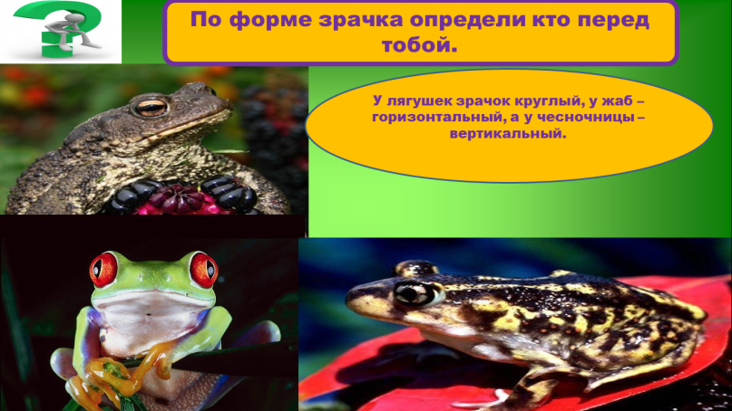

V. Подведение итогов урока
- Удалось ли нам доказать, что Земноводные не заслуживают плохого отношения? Почему?
- Изменилось ли ваше мнение о земноводных?
- Что Вам помогло изменить свое отношение к данным животным?
- Продолжите предложение:
Земноводные – удивительные животные….

VI. Домашнее задание
Прочитать параграф 38, ответить на вопросы 1-7, подготовить короткое сообщение о 2-3 амфибиях, которые вас больше всего заинтересовали.

